Урок 11
Поняття файл. Ім'я та розширення імені файлу. Каталоги (папки) та підкаталоги файлів. Шлях до файлу.
Зарезервовані імена зовнішніх запам'ятовуючих пристроїв комп'ютера

Мета:
· ознайомити учнів з поняттями «файл», «каталог» і «підкаталог»; навчити записувати та використовувати повне ім’я файлу;
· ввести поняття імен запам’ятовуючих пристроїв;
· розвивати кругозір учнів, уміння працювати з клавіатурою та мишею, логічне мислення, різні види пам’яті;
· виховувати бажання вчитись, самостійність, упевненість у собі та своїх силах.
Тип уроку: урок вивчення нового матеріалу.
ХІД УРОКУ
І. Мотивація навчальної діяльності учнів
· Яки види інформації ви знаєте?
· Які інформаційні процеси вам відомі?
· Назвіть пристрої, які складають апаратну складову ПК.
· Назвіть основні пристрої комп’ютера, без яких неможливе його функціонування.
· Як ви вважаєте, достатньо лише названих вами пристроїв для того, щоб комп’ютер працював? Чому ви так вважаєте?
· Що ще треба для функціонування комп’ютера?
Сьогодні ми починаємо вивчати тему, яка допоможе вам зрозуміти, що крім апаратних пристроїв для роботи ПК необхідна сукупність програм, яка допомагає керувати комп’ютером та його пристроями і зветься операційною системою.

II. Вивчення нового матеріалу
Міні-лекція вчителя
Операційна система — це сукупність програм (їх звуть системними), призначених для керування роботою комп’ютера, його ресурсами та підтримки взаємодії користувача з апаратною частиною комп’ютера та прикладними програмами
Розглянемо поняття «диск», «каталог», «файл», «файлова система».
Інформація, яка є на комп’ютері, зберігається у вигляді файлів. Сукупність файлів — файлова система операційної системи. Кожний файл має ім’я та розташовується на визначеному пристрої зберігання інформації. У вигляді файлів зберігаються програми (такі файли звуться виконуючими) та документи. Іноді у склад одного додатку або документу входять декілька файлів. Для зручності зберігання та пошуку файлів вони об’єднуються у папки. Папки можуть бути вкладені одна в одну та створюють багаторівневу деревовидну структуру. Синонімами терміна «папка», який використовується у Windows, є слова «каталог» і «директорія». Подібно до файлів папки мають свої імена.
Ім’я файлу зазвичай складається з двох частин, які розділено крапкою, наприклад, «Список класу.txt».
Частина імені файлу ліворуч від крапки (Список класу) — це і є ім’я файлу. Крапка та частина імені за нею є розширення імені файлу. Розширення вказує на тип файлу, на те, яка інформація в ньому зберігається. Розширення може бути відсутнім, у цьому випадку тип файлу є невизначеним. В іменах папок розширення зазвичай не використовується. У таблиці наведені приклади найбільш розповсюджених розширень та відповідні їм типи файлів.

Розширення імені файлу | Тип файлу
.exe; .com; .bat | виконуючі файли (програми)
.осх; .dll | частини виконуючих файлів
.txt; .rtf; .doc | текстові документи у різноманітних форматах
.bmp; .jpg; .png; .wmf; .tiff; .eps | малюнки
.swf; .avi; .mpg; ,mpeg; .mov | зображення, які рухаються
.mid; .wav; .mp3 | файли, які містять звукову інформацію
.xls | електронні таблиці
.html; .htm | web-сторінки

Для того, щоб використовувати інформацію, яка зберігається у файлі, необхідно знати, на якому пристрої, диску та в якій папці знаходиться потрібний файл. Ці відомості містяться в повному імені файлу. Повне ім’я файлу складається із шляху до файлу та імені файлу. Шлях до файлу — перелік імен папок, які потрібно послідовно відкрити, щоб спуститися до файлу з найвищого рівня дерева файлів.
В операційних системах сімейства Windows повне ім’я файлу починається з імені пристрою пам’яті, на якому його розташовано. Ім’я пристрою містить два символи — латинська літера і за нею двокрапка. Імена А: і В: використовують тільки для дисководів гнучких магнітних дисків (дискет). Після імені пристрою йдуть імена папок, які розділені символом.

Приклад повного імені файла:
C:\Documents and Settings\AflMimcTpaTop\Moї документи\Наггу Potter\User.ini
Частина операційної системи, яка відповідає за зберігання файлів і папок, називається файловою системою. Файлова система надає користувачу можливість створювати, перейменовувати та видаляти файли і папки, а також переглядати зміст папок.

III. Закріплення матеріалу
1. Відомо, що файл Таблиця.xls знаходиться у папці EXCEL, а файл
Схема.bmp — у папці PAINT, запишіть повне ім’я цих файлів.

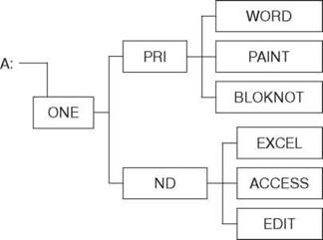

Повне ім’я файлів PROBA.TXT та NUMER.TXT відповідно A:\ONE\PRI\WORD\PROBA.TXT і A:\ONE\PRI\PAINT\ NUMER.TXT. Відновити зміст файлової структури диска А.

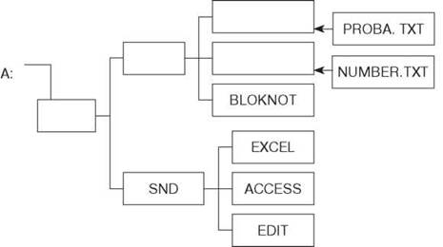

IV. Підсумки уроку

V. Домашнє завдання
Опрацювати матеріал підручника.
Побудуйте дерево каталогів диска А:, якщо надані повні імена файлів:
А:\ Малюнки\Схема.bmp;
А:\ Малюнки \Пейзаж\Осінь.bmp;
А:\ Математика\Реферат\Піфагор.dос;
А:\Математика\Алгебра\Білети.dос;
А:\Математика\Алгебра\Формули.dос;
А: \Математика\Геометрія\Властивості.doc;
А: \Математика\Геометрія\Теореми.doc.
﻿

